INTRODUCTION

La gestion des stocks s¹inscrit dans la droite lignée de la recherche par
l’entreprise de la plus grande efficacité. En effet depuis plusieurs années,
les entreprises doivent faire face à une augmentation de la concurrence
(union européenne, mondialisation) ainsi qu¹a une complexification de leurs
modes de gestion des stocks (multiplicité des points de stockage, sous
l¹effet de l¹expansion nationale ou internationale).
La notion même de stock est différente selon les entreprises et leur
secteur d¹activité, de même que ces stocks peuvent représenter une gêne
(dans le cadre des biens de consommation) comme un potentiel atout (pour les
biens dits " spéculatifs ", tels que l¹étain, le nickel, le chrome, le café,
le cacaoŠ).
La gestion des stocks regroupe un vaste ensemble de domaines, depuis la
gestion des approvisionnements jusqu¹au stockage des produits finis.
Les années 1970 à 1980 furent les plus propices à l¹élaboration des
principes actuels en matière de gestion des stocks, décennie qui fit prendre
conscience aux gestionnaires de l¹importance des stocks

Nous verrons tout d¹abord en quels termes se pose le concept de gestion des
stocks, appliqué aux différents secteurs et décrivant les coûts associés,
puis nous passerons à une application plus théorique de la gestion avec le
modèle de Wilson (minimisation du coût global d¹un stock), avec et sans
contraintes, puis nous conclurons par une partie traitant des points de
commande, des quantités économiques à commander notamment dans un univers
aléatoire.

I- Principales définitions et Concepts de la gestion des stocks

1- Nature des stocks

a- Les types de stocks

Il existe 4 types de stocks qui ont une importance variable en fonction du type de secteur dans lequel se trouve l’entreprise.
On distingue :

- Les matières premières : ce sont les éléments que l’entreprise achète en tout premier lieu afin de débuter le cycle de production. Ils sont stockés entre la livraison et le début de la production. Ces éléments font l’objet de la gestion des approvisionnements, vitale pour la cadence et la continuité productive.

- Les en-cours et les composants : ce sont les éléments qui interviennent au milieu de la production. Les en-cours sont générés par la faible synchronisation entre les différents postes de fabrication, et les composants sont nécessaires pour les assemblages ultérieurs (l’attente de la livraison de certains composants peut aboutir au stockage des en-cours). Ces stocks sont appelés des stocks de « fabrication ».

- Les produits finis et les marchandises : nous verrons par la suite que la demande est variable. Il en résulte un aspect aléatoire de cette demande amène l’entreprise à constituer des stocks, en prévision d’une augmentation de la consommation (fête de noël pour les jouets et le foie gras…) ou bien suite a une frilosité des consommateurs et donc une baisse des ventes.

- Les fournitures : interviennent dans le cycle de production mais pas de manière directe dans le produit. Pour une usine, cela peut être par exemple l’électricité, comme les stylos d’une manière plus modeste dans de petites entreprises de services.
Ces stocks représentent un coût qui bien que non considéré comme stratégique peut s’avérer être élevé et faire l’objet d’économies (Canal + fournissait des petites bouteilles d’eau minérale à ses salariés. Suite a des problèmes financiers, il a notamment été décidé de limiter cette consommation en contrôlant l’accès des salariés aux bouteilles. Elles ont été placées dans des distributeurs, en restant toujours gratuites, mais la personne qui voulait en prendre une devait utiliser une carte nominative. De cette manière Canal+ a réduit les tentations que pouvaient avoir certains employés de ramener des bouteilles chez eux…)

b- La nature des stocks en fonction des secteurs

Le secteur primaire

Le stockage des produits y est indispensable à l’exploitation : pour l’entretien des bâtiments, les carburants des machines, les engrais…). De plus les exploitations type agricoles, stockent leurs productions dans des établissements comme les organismes semi-publics ou les coopératives.

Le secteur secondaire

Sont principalement stockés les matières et produits qui interviennent en amont et en aval de la production.
On peut mentionner :
-Les matières premières (tôle, pétrole, minéraux…)
-Les pièces et produits semi-ouvrés (en-cours)
-Les matières consommables complémentaires (peinture, soudure…)
-les articles et matières premières nécessaires a la maintenance (petit outillage divers : fraises, meule, scie, lames ; les huiles, graisses ou liquides de soudure ; les matériaux destinés à l’entretien des bâtiments : rechanges électriques, des fluides…)

Le secteur tertiaire

Les entreprises de ce secteur stockent peu de par la nature de leur production (on verra par ailleurs la notion de stock non-physique) à savoir les services ou la distribution.
Elles stockent surtout des pièces nécessaires à l’entretien et au fonctionnement de l’exploitation (l’entreprise Demeco de déménagement aura plus vraisemblablement tendance à stocker des cartons, des sangles, des palettes ou des couvertures que les produits qu’elle transporte ou encore les pièces de rechange de ses camions).

Les stocks « non physiques »

On peut notamment mentionner les heures d’études cédées à d’autres entreprises ou comptabilisées en investissement, ou des matières et pièces remises a des sous traitants pour des traitements ou montages externes à l’entreprise

c- Classification des Stocks

Afin de classer par ordre stratégique décroissant les produits stockés, les entreprises font fréquemment appel à la méthode ABC issu de la loi de Pareto. Vilfredo Pareto a publié une loi dite du 80-20, s’appuyant sur le fait que 80% des richesses terrestres étaient possédées par 20% des hommes.
Tous les produits stockés n’ayant pas la même valeur ni le même volume, la méthode ABC permet de classer les produits stockés en fonction de leur importance.

D’une manière générale :

Catégories | Quantité d’articles dans la catégorie (en % du total) | Valorisation (en %) | Niveau de contrôle du stock | Procédures de commande
Catégorie A | De 10 à 20% | De 70 à 80% | Fréquent et rigoureux | Fréquentes  Rigoureuses et adaptables
Catégorie B | De 30 à 40% | De 15 à 20% | Moyen | Régulières  Standards
Catégorie C | De 40 à 50% | De 5 à 10% | Faible | Selon les besoins  Empirique

La procédure à suivre pour l’établissement d’une classification ABC se repartit en 9 points :

1- On détermine la quantité consommée pour chaque article
2- On associe une quantité consommée de chaque article à son coût unitaire
- On trouve la valeur monétaire de chaque article en multipliant la quantité consommée par le coût unitaire de l’article
- On calcule la valeur monétaire en faisant la somme des valeurs monétaires des différents articles
- On détermine le pourcentage de la valeur monétaire pour chaque article par rapport à la valeur monétaire totale
- On liste les articles par ordre décroissant selon les pourcentages trouvés
- On réinscrit la description de chaque produit, mais cette fois dans le même ordre que les pourcentages trouvés en 6
- On établit le pourcentage cumulé
- On forme les classes

Prenons pour exemple un distributeur de boulons et d’écrous possédant 15 articles différents en stock

Calculons la valeur monétaire de chaque article ainsi que le pourcentage de la valeur monétaire de chaque article :

La valeur monétaire totale étant égale à 11372,00 euros

On classe ensuite par ordre décroissant les pourcentages trouvés et l’on associe les articles correspondants, dans l’ordre d’importance :

Puis on repartit les articles dans les différentes classes A, B, C, à l’aide des pourcentages cumulés :

Nous aurions pu obtenir 3 articles en catégorie A (puis 3/15=0,2 donc 20%) mais la classification peut être sujet à ajustements lors de la prise en compte des contraintes (comme la localisation des fournisseurs ou le caractère cyclique de la demande de certains articles…).

2- L’utilité des stocks

Les stocks présentent 4 utilités distinctes :
-Sécurité
-Prévision
-Cyclique
-En transit

a- Les stocks de sécurité

Ils représentent une protection contre une variation de la demande. Le comportement du consommateur est quasi-impossible à déterminer avec précision face à un produit donné : l’utilité du stock revient alors à éviter les pénuries qui pourraient entraîner l’insatisfaction chez certains clients. Il n’existe en effet pas dans l’industrie de demande constante sur un produit. Si cela était le cas, il n’y aurait pas de raison de constituer des stocks.

Ils peuvent aussi servir de protection contre un délai de livraison instable.
Il peut arriver qu’un fournisseur promette une livraison dans un certain laps de temps et qu’à cause d’un bris ou encore d’une gestion du temps qui n’est pas orientée vers le client, ce délai ne soit pas respecté. Dans cette situation, et par mesure de prudence, l’entreprise cliente devrait planifier une quantité de stock additionnel pour ne pas être prise au dépourvu.

Il arrive aussi que ces stocks servent à se prémunir d’une demande ou d’un délai de livraison instable. Il arrive souvent que l’entreprise éprouve une incertitude totale autant pour ce qui est de la demande que pour ce qui est du délai de livraison : une entreprise pouvait avoir l’habitude de passer commande auprès d’un fournisseur en Bosnie ou an Afghanistan. Il est fort possible que de récents événements aient pu nuire a la livraison…

b- Les stocks de prévision

Hausse ou baisse prévue des prix.
Certaines industries (pétrole, textile…) font face à des hausses de prix draconiennes, ce qui pousse l’acheteur à vouloir stocker pour ne pas être pénalisé.
Ici il suffit d’assurer que le stock en grande quantité ne coûte pas plus cher que la hausse du prix du produit. On considérera aussi l’espace de stockage dans l’entreprise, dans la mesure où celui ci peut représenter une contrainte.

La grève d’un fournisseur important ou la rareté soudaine d’un bien.
Si les relations de l’entreprise avec un fournisseur sont telles que celui-ci connaît le prix de revient de l’entreprise et qu’il participe activement au développement du produit, il serait opportun de conserver des stocks additionnels en provenance de ce fournisseur si celui-ci mentionne une menace de grève chez lui.
Dans le cas contraire, l’entreprise risque de devoir interrompre la transformation de son produit ou encore de voire se modifier la distribution de ce produit pour un certain temps.

Il y a quelques années, l’usine General Motors de Boisbriand au Canada a rencontré ce type de problème avec son unique fournisseur d’Indianapolis. Ce fournisseur a subi une grève, l’usine GM n’a pas pu s’approvisionner, et a donc du arrêter sa production, en perdant quelques millions de dollars au passage.
Lors de la grève du port de Québec entre décembre 1997 et avril 1998, les entreprises qui faisaient transiter leurs marchandises par ce port ont dû trouver un autre port plus distant. Cela a accru les délais de livraisons et les entreprises ont donc du constituer des stocks plus importants pour pallier aux nouveaux délais de livraison.

c- Les stocks cycliques

Bien que l’on ne puisse pas connaître avec exactitude la demande, il existe des cycles. Or, certains fournisseurs peuvent être tentés lors de ces cycles de modifier leurs conditions (par exemple une exploitation de foie gras augmentera ses pris à l’approche de Noël, ou le fournisseur de certains matériaux indispensables a la fabrication de certains jouets). Le but des stocks et alors d’une part de prévoir la hausse de la demande, mais aussi la hausse des prix en évitant ainsi d’être pénalisé par une augmentation des coûts.

d- Les stocks en transit

La plupart des entreprises multinationales possèdent plusieurs usines ou entrepôts régionaux. Avec la rapidité des échanges qu’on observe aujourd’hui, on peut s’imaginer facilement qu’une partie du stock d’une certaine usine se retrouve dans un camion ou un train à un moment donné et circule vers une autre usine vice-versa.

3- Les coûts liés aux stocks

a- Immobilisation du capital

Les stocks représentent tout d’abord une immobilisation importante de capitaux, sans rentabilité, sauf le cas du stockage spéculatif ou celui d’une forte poussée inflationniste.
Lorsque les coûts sont basés sur le taux d’intérêt, on peut considérer que le coût des immobilisations est égal au taux d’intérêt à court terme propose par les banques.
Deux cas sont alors possibles :
-le stock peut être financé par des prêts accordés au titre du fonds de roulement par certains organismes bancaires (auquel cas les taux varient entre 5 et 11%)

-Il s’agit d’un crédit a court terme, et, dans ce cas l’intérêt dépend de la nature de l’activité et du risque estime par le banquier compte tenu de la position financière de l’entreprise (les taux peuvent monter jusqu’au taux d’usure, soit a peu près 18%).

En ce qui concerne la valeur locative (locaux, hangars…), on calcule le coût au mètre carre (chauffage+ éclairage…). En fait il s’agit d’une charge quasi fixe dépendant du type de stockage (réfrigéré, climatisé…) On la ramène pour simplifier à un pourcentage de la valeur stockée (0,5 / 1%).

Si l’on considère les coûts totaux liés au stockage (manutention, détérioration, obsolescence…), ceux-ci se situent entre 20 et 30% de la valeur stockée.

On peut surtout déterminer 4 formes de coûts distincts liées aux approvisionnements.

b- Les coûts d’acquisition

Il existe 2 approches différentes, selon que l’on se place dans une optique industrielle ou commerciale : le coût unitaire d’acquisition ou le coût unitaire de fabrication.

Le coût unitaire d’acquisition : il s’agit du prix payé lors de l’achat d’un bien : coût unitaire + frais de transport + frais de douane + assurance + frais d’emballage…

Au niveau du coût unitaire de fabrication on distingue 3 types de coûts intermédiaires :
-Coût de la main d’œuvre directe
-Coût du matériel (coût d’acquisition du produit)
-Frais généraux de fabrication

c- Les coûts de stockage

Le coût de stockage est obtenu par la somme de 3 coûts distincts :

- Le coût d’option : qui consiste dans la décision de l’entreprise d’investir dans les stocks plutôt que d’obtenir les intérêts de la banque ou d’investir dans un autre projet.

- Le coût d’entreposage : coût relié au fait de posséder un espace pour détenir la totalité des stocks, ce coût étant réparti selon l’espace occupé par chaque produit d’après une analyse comptable.

- Le coût de détention : il consiste dans le coût relié à l’environnement requis pour protéger un produit précis. Il inclut les risques de désuétude et d’obsolescence, de bris, de disparition mystérieuses, modules de chauffage ou de refroidissement nécessaires aux produits, salaires (magasiniers, manutentionnaires…)

d- Le coût de commande

Ce coût est directement relié à l’émission de l’information liée à la commande (outil informatique, frais postaux…)

e- Le coût de rupture

- Le coût de rupture : celui-ci intervient lorsqu’une entreprise ne peut honorer une demande (interruption de la production avec des coûts additionnels d’expédition (boulons par hélicoptère), d’heures supplémentaires…, un coût supplémentaire pour une production qui ne rapporte pas, manque à gagner sur les ventes perdues, des escomptes sur des quantités perdues, achats supplémentaires et coûts de transport accrus, perte du prestige…)

II- Le Modèle de Wilson

1- Préalables

Ce modèle concerne essentiellement les Stocks de Distribution. En effet, nous allons considérer que la Demande est d’origine externe cela signifie qu’elle provient des clients de l’entreprise, qu’il s’agisse de ménages ou d’autres entreprises. La demande sera de plus considérée comme étant statique c’est à dire que ses caractéristiques n’évolueront pas ou très peu. On aura donc une permanence de la consommation, de période en période, des produits finis ou composants assimilés à des marchandises. La rotation des stocks sera considérée comme étant nulle.

En règle générale, si le système utilisé est un système à point de commande, l’approvisionnement du stock se fait grâce à des commandes de quantités fixes mais suivant une périodicité variable. En effet, dès que le stock atteint un niveau bas qualifié de « niveau d’alerte », une commande est passée.
Dans notre modèle de Wilson, nous allons nous placer en Avenir certain ce qui signifie que nous allons considérer que la Demande et le délai de livraison sont connus à l’avance. La périodicité sera pourra donc être considérée comme fixe.

En résumé, le Modèle de Wilson est caractérisé par :
- Une périodicité Fixe
- Une Quantité commandée Fixe

2- Hypothèses

Voici les différentes hypothèses qu’il convient de poser :
- L’entreprise ne s’intéresse qu’à un seul produit à la fois
- Le prix du produit sera considéré comme constant et indépendant du volume des commandes
- La demande de ce produit est certaine
- La demande du produit est distribuée de façon uniforme sur toute la période [droite]
- Pas de produits invendus
- Le délai de livraison est certain et constant
- Le stock d’alerte sera constant de période en période puisqu’ étant basé sur la consommation [constant] et le délai de livraison [constant]. Il ne dépend que de la vitesse d’écoulement du stock et du délai de livraison
- Il sera par conséquent inutile de constituer un stock de sécurité
- Le réapprovisionnement se fera en une seule fois
- L’entreprise n’envisagera pas de stratégie de rupture des stocks.

3- Paramètres

Le but est de minimiser le coût total de gestion d’un stock.
Nous tenterons donc de déterminer le volume optimal q* d’une commande ou le nombre de commandes optimal n* qui nous permettra de minimiser ce coût total de gestion des stocks.

Nous utiliserons par conséquent les paramètres suivants :
- Le coût de passation d’une commande sera noté C_{L}
Rappel : Il correspond aux coûts administratifs générés par le passage d’une commande auxquels on peut ajouter des coûts indirects liés à la mise en fabrication [réglage machines, tests,…] voire même des coûts liés aux frais de transports dans certains cas.

- Le coût de possession sera noté C_{p} [en unités monétaires] et noté t [en pourcentage du prix du produit]. t est également appelé taux de possession
Rappel : Il correspond au coût de détention [immobilisation de capitaux liée aux stocks] et au coût de stockage physique.

- Le prix unitaire d’un produit sera noté P
- Le nombre d’unités de temps dans la période sera notée θ
- La quantité demandée en volume sur la période sera notée D.

4- La Fonction de coût

Cette fonction correspond à la somme du coût total passation et du coût total de possession du stock. Nous la noterons CT.

Equation:

CT(q) = | DxC_{L} + q θ C_{p}
CT(q) = | q 2

Remarque : Le coût de possession s’applique sur le stock moyen puisque le stock diminue au cours du temps.

On dérive et on annule la dérivée afin d’obtenir l’ Extremum :

dCT(q) = | - DxC_{L} + θ C_{p} | = 0
dq | q² 2 | = 0

Remarque : La dérivée seconde est positive donc q* est bien un minimum.

On en tire la valeur qui nous intéresse à savoir le volume optimal d’une commande q* :

q* = | ( | 2DxC_{L} | )^{1/2}
q* = | ( | θ C_{p} | )^{1/2}

La quantité optimale q* est aussi appelée « quantité économique » ou « quantité de Wilson » ou en anglais « Economic Order Quantity ».

Au niveau q*, il y a équilibre entre le coût de passation et le coût de possession.
q* nous donne accès à d’autres valeurs. Elle nous permet notamment de calculer n*, le nombre optimal de commandes [ n*=D/q ] ainsi que le coût total minimum en remplaçant simplement q dans l’équation de CT(q) par la valeur numérique trouvée.

5- Schéma de la Fonction de coût

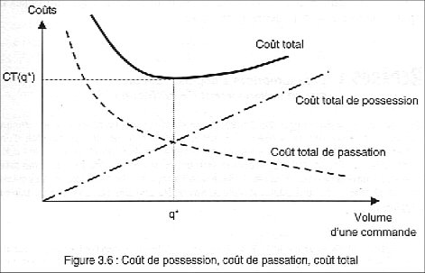

Graphiquement, on voit bien ici que q* se situe à l’intersection des courbes de coût de passation et de coût de possession. q* nous permet également de trouver le coût total minimum CT(q*) qu’il nous suffit de lire en ordonnée.
De plus, on remarque que la courbe du coût total est relativement plate au tour de q*.
On peut donc en conclure que si q* varie, le coût total ne variera pas de beaucoup pour autant. Le coût total variera très peu pour de faible variations de quantités autour de q*.

Ceci est vérifiable par le calcul :
On sait que l’équation du coût total à l’optimum s’écrit :

 | avec
  CT(q*) = | DxC_{L} + q* θ C_{p}
  CT(q*) = | q* 2
  q* = | ( | 2DxC_{L} | )^{1/2}
  q* = | ( | θ C_{p} | )^{1/2}

On remplace q* par son expression puis on simplifie. On obtient :

CT(q*) = | (-2DxC_{L}θ C_{p})^{1/2} | = q*θ C_{p}

On peut faire varier q* autour de sa valeur : soit $q* [avec $ proche de 1]. On a alors :
CT($q*) = | DxC_{L} + $q* θ C_{p}
CT($q*) = | $q* 2

En faisant le rapport CT($q*) / CT(q*), on obtient CT($q*) / CT(q*)= 1/(2 $) + $/2
Donc pour $ proche de 1, le rapport sera proche de 1 également. Ce qui confirme que le cout total ne variera que très peu pour de faibles variations de q*.

Remarque : Ceci pourrait tout aussi bien s’illustrer au moyen d’un application numérique.

6- Limites du Modèle de Wilson

Les responsables de la gestion de stocks doivent perpétuellement faire des choix importants en ce qui concerne les commandes [quand les passer ? quelles quantités commander ?,…]. Le modèle de Wilson a un avantage certain : il est logique et permet d’aider les responsables dans leurs décisions.
De plus, le modèle de Wilson peut être qualifié de « robuste » puisque même si des erreurs [dans une mesure raisonnable] sur les coûts de passation ou de possession sont faites, l’influence sur le coût total sera relativement faible et la quantité optimale sera peu modifiée.
Cependant, comme nous l’avons vu plus haut, l’application de ce modèle requiert de poser au préalable un grand nombres d’hypothèses qui sont autant de conditions restrictives.
Il faut notamment se placer en avenir certain [Demande et délais de livraisons connus] alors que la réalité nous fait sentir que nous somme plutôt en avenir risqué…
Au final, il convient de noter que le modèle de Wilson peut être « amélioré » et se retrouver plus proche des attentes des entreprises si on lui enlève quelques hypothèses et que l’on s’intéresse par exemple aux prix dégressifs [Cf. ci-dessous] ou des contraintes financières,…

7- Modèle de Wilson « modifié »

Il est fréquent pour un fournisseur de devoir accorder des remises, des avantages à ces clients lorsque ceux-ci commandent des marchandises en grande quantité. En effet, un gros client aura tendance à faire usage de son importance afin d’obtenir des prix plus avantageux. C’est pourquoi les fournisseurs prévoient souvent un barème de prix dégressifs en fonction des quantités commandées. C’est un point important dont il faut tenir compte.
Ceci nous amène donc à lever une de nos hypothèses faite auparavant à savoir « Le prix du produit sera considéré comme constant et indépendant du volume des commandes ».

Comment fonctionne un barème dégressif ?
Les barèmes dégressifs se retrouvent principalement sous deux formes :
- Le tarif dégressif Uniforme
- Le tarif dégressif Incrémental

a- Tarifs dégressifs uniformes

Le tarif dégressif uniforme permet d’obtenir un prix sur les marchandises commandées dès que l’on passe un certain seuil. Ce prix s’appliquera alors toutes les marchandises commandées même les premières du lot.
Le prix [que l’on notera P_{i}] est donc ici fonction des quantités commandées. Il y a donc également autant de fonctions de coût total que de prix possibles. L’expression devient :

CT(q) = | DP_{i} + DxC_{L} + qtP_{i}
CT(q) = | q 2
Remarque : θ C_{p}=Pt
Et la quantité optimale devient :

q_{i}* = | ( | 2DxC_{L} | )^{1/2}
q_{i}* = | ( | P_{i}xt | )^{1/2}

Attention cependant car il se peut ici qu’une valeur optimale n’appartienne pas à l’intervalle de volume des commandes donnant droit à une réduction de x €.
Exemple : de 100 à 199 commandes le prix sera de 35€ et on trouve q_{i =} 88.
q_{i} n’appartient à notre intervalle. Il faut dans ce cas calculé le coût aux bornes de l’intervalle et retenir le coût total le plus faible des deux.
Au final, on prend pour quantité optimale celle dont le coût total est le plus faible de tous.

b- Tarifs dégressifs Incrémentaux

Le tarif dégressif incrémental fonctionne pour sa part par tranches. C’est à dire que les réductions octroyées ne concerneront qu’une partie, une tranche des marchandises commandées.
Le prix n’est plus unique puisque qu’il y aura un prix par tranche. On aura donc plusieurs coûts d’acquisitions.

On calcule ensuite les quantités optimales par tranches à l’aide de la formule :

q_{i}* = | ( | 2D(C_{L}+K_{i}) | )^{1/2}
q_{i}* = | ( | P_{i}xt | )^{1/2}

K_{i} représente ici le surcoût que l’entreprise va être amenée à supporter pour pouvoir bénéficier du prix P_{i} le plus intéressant car elle va devoir supporter les prix moins intéressants des tranches précédentes.
On peut l’associer également au coût de passation comme un supplément augmentant par pallier.
Enfin, il peut permettre de mesurer le supplément de coût imputable au passage d’une stratégie de type tarifs dégressifs uniformes à une stratégie de tarifs dégressifs incrémentaux.

c- Avantages et inconvénients

L’application de tarifs dégressifs [incrémentaux ou uniformes] permet à l’entreprise d’obtenir des marchandises au meilleur prix. C’est donc une réelle source d’économie pour cette dernière.
Mais il est important de noter que l’obtention de réductions est conditionnelle d’un achat en grande quantité. En effet, pour bénéficier de réductions intéressantes, il faut souvent commander de gros volumes. Cela entraîne nécessairement des inconvénients à savoir :
- L’entreprise risque de devoir immobiliser une quantité de capitaux d’autant plus importante que le volume commandé est grand ce qui peut être un handicap car ces ressources immobilisées ne peuvent être utilisées ailleurs
- L ‘entreprise doit pouvoir stocker ce qu’elle commande. En effet, il lui faut disposer des capacités physiques nécessaires au stockage de grands volumes [entrepôts, locaux spéciaux, chambres froides,…]. Cela représente un investissement dont le coût peut être lourd.
- De plus, dans un environnement dynamique, l’optique d’achats en grandes quantités nécessitant un stockage de masse est en opposition avec une politique qui viserait à réduire les stocks [exemple Stratégie JAT].

III- L’intégration des contraintes au modèle de Wilson

Le modèle de base de Wilson ne prend pas en compte diverses contraintes nées des relations complexes entre les entreprises et leurs fournisseurs. De même, la gestion des stocks ne peut plus s’envisager comme une fonction isolée des autres services de l’entreprise, la chasse aux gaspillages intervient à tous les niveaux : limiter les gaspillages de ressources financières en fixant un maximum à la valeur des immobilisations en stock, mais aussi limiter le gaspillage de place en définissant des surfaces ou volumes de stockage raisonnables.

1- Le regroupement des commandes

Il peut être imposé par le fournisseur dans le but d’améliorer sa propre rentabilité. Ce regroupement, bien qu’il risque d’augmenter sensiblement le coût de stockage n’est pas à bannir systématiquement car il peut parfois permettre une réduction considérable de la valeur moyenne en stock, et permettre ainsi à l’entreprise, tout en s’éloignant peu de son coût optimal, de faire un pas vers le zéro stock. Il peut en outre permettre à l’entreprise de s’occuper d’avantage des produits plus importants.
Il peut également être inclus dans une stratégie de rationalisation de la gestion des stocks menée par l’entreprise. Il peut alors s’agir d’un regroupement généralisé (regroupement de toutes les commandes passées à un même fournisseur), il est alors nécessaire de déterminer le nombre commandes groupées qui minimise le coût de gestion du stock. Il peut également s’agir d’un regroupement sélectif.
Le regroupement sélectif consiste à déterminer une périodicité de base pour une catégorie de produits (les produits phares de l’entreprise) et des périodicités qui soient des multiples de la périodicité de base pour les autres produits. Il s’agit d’une stratégie financièrement intéressante, mais elle implique un accroissement de la complexité des livraisons parfois difficile à faire accepter à ses partenaires.

2- La politique de réduction de la valeur moyenne immobilisée en stock

Les entreprises attachent de plus en plus d’importance à la réduction de leurs stocks, afin de limiter les coûts de stockage, mais aussi les gaspillages et les sommes immobilisées.
Les directions générales peuvent donc imposer une valeur moyenne immobilisée maximale, il s’agira alors d’optimiser la gestion des stocks en intégrant cette contrainte : on cherche, en posant le lagrangien, à minimiser le coût de gestion du stock, on obtiendra une quantité optimale commandée.

3- Les limites physiques de stockage

Enfin, une dernière contrainte pouvant se présenter est celle que constituent les capacités physiques de stockage, en effet, même si les progrès techniques permettent désormais d’optimiser au maximum le volume de stockage, un entrepôt n’a pas une capacité de stockage infinie. Là encore l’optimisation s’effectuera grâce au lagrangien.
Les responsables des achats, des approvisionnements et des stocks doivent donc intégrer ces critères financiers, de localisation et de surface à la détermination de leur stratégie.
Après avoir étudié les techniques traditionnelles de gestion des stocks, nous allons maintenant nous intéresser à deux méthodes de gestion plus récentes : le MRP et le Kanban.

IV- Le MRP

1- Présentation

Le MRP à l’origine signifiait Material Requirement Planning et ne concernait que le calcul des besoins en composants et pouvait être considéré comme une autre méthode de réapprovisionnement du stock.

Joseph Orlicky, son créateur, a démontré qu’il était possible de prévoir le calendrier d’utilisation des produits du stock à partir de données techniques et de données commerciales. Il n’était plus alors indispensable de définir des approvisionnements sur des statistiques de consommations précédentes et de prévoir des stocks de sécurité importants. Ce MRP0 permettait de répondre aux questions :
- Quel produit ?
- Pour quand ?
- Combien ?

Dans les années 70, le MRP est complété par l’intégration des capacités des moyens de production (que le MRP0 supposait infinies), c’est le MRP1 (Manufacturing Ressources Planning), et par l’intégration de la planification financière et comptable, c’est le MRP2. La GPAO a permis par ailleurs d’affiner la planification des besoins en composants.

2- Fonctionnement

Il est basé sur la mise en évidence par Orlicky de deux types de besoins :
- les besoins indépendants (besoins externes) qui sont des besoins émanant des clients de l’entreprise, ils s’expriment de façon aléatoire et externe et ne peuvent donc être qu’estimés par prévision.
- les besoins dépendants (besoins induits) qui sont des besoins nécessaires à la réalisation d’un besoin indépendant (matière première, composant acheté, sous-ensemble fabriqué).Ils peuvent être obtenus de façon déterministe à partir des besoins indépendants, et doivent donc être calculés.

Ex : Un constructeur automobile ne connaît pas avec certitude sa demande future, c’est pourquoi il devra l’estimer ; c’est à partir de cette estimation qu’il pourra calculer le nombre de pneus qu’il doit commander ou le nombre de boites de vitesse qu’il devra fabriquer.

L’élaboration du MRP se fait en plusieurs étapes, elle commence par la construction d’un Plan Industriel et Commercial (PIC). Traduction chiffrée de la stratégie de l’entreprise à court terme, le PIC est l’élément de base de la planification des ressources, il s’agit de prévoir la demande future à laquelle devrait répondre l’entreprise. Cette prévision, souvent ardue lorsque la production est différenciée, sera réalisée par familles de produits (par exemple des prévisions de ventes de vêtements pourront être réalisées par modèles, sans tenir compte des différentes tailles ou couleurs.). Le PIC est habituellement réalisé par la direction générale et financière de l’entreprise, en collaboration directe avec les services de marketing, de production et des achats. Une fois la demande future évaluée, il faudra déterminer les besoins financiers, en équipements, en ressources humaines et en composants nécessaires à la réalisation des prévisions.
L’étape suivante est l’élaboration du Plan Directeur de Production (PDP), il définit avec précision l’échéancier des quantités à fabriquer, mais il n’est pas assez détaillé pour permettre d’établir concrètement les programmes de fabrication.
Le PDP se divise en deux zones : l’une dite ferme, ou gelée, à l’intérieur de laquelle les valeurs ne sont pas modifiables, et l’autre, dite libre, dans laquelle les valeurs peuvent être remises en cause sans perturber la production.

Exemple de Plan Directeur de Production :

PDP Produit X | Zone ferme |  |  |  |  | Zone libre
Semaines | 12 | 13 | 14 | 15 | 16 | 17 | 18 | 19 | 20
Ventes prévues  Commandes fermes |  | 0  60 | 0  40 | 10  40 | 30  30 | 30  10 | 50 | 40 | 60
Livraisons attendues  (en début de semaine) |  | 100 |  |  | 100 |  | 100 |  | 100
Stock  (en fin de semaine) | 80 | 120 | 80 | 30 | 70 | 30 | 80 | 40 | 80
Besoins Nets |  |  |  |  | 30 |  | 20 |  | 20
Ordres de fabrication :  -ordres fermes  -ordres suggérés |  |  | 100 |  | 100 |  | 100
DAV (en début de sem.) |  | 40 |  |  | 60 |  | 100 |  | 100

Ventes prévues et commandes fermes correspondent à ce qu’on appelle les besoins bruts

Prenons pour exemple la semaine 18 : la quantité en stock (30 en fin de semaine 17) ne permet pas de répondre aux besoins bruts de la période : 50, il apparaît donc un besoin net de : 50-30=20 qui donne lieu à un OF en semaine 16 (dans le cadre de cet exemple, le produit est fabriqué par lots de 100 unités et le délai d’obtention est de 2 semaines).
La dernière ligne du PDP : « disponible à vendre » correspond au nombre maximum qui peut être promis à un client sans entraîner une révision du PDP, on calcule le DAV en début de période et à chaque fois qu’un OF est mis en stock. Il s’obtient en réduisant du stock initial le montant des commandes fermes jusqu’à la prochaine livraison.
En période 16, un OF entre en stock, il faut donc procéder à une actualisation du DAV ; on ne prendra cette fois en compte que la quantité livrée, on estime que le stock en fin de période 15 a pu être transformé en commandes fermes lors des périodes précédentes (on aura : DAV=100-30-10=60).

Le PDP fournit uniquement l’échéancier des OF des produits finis, il est nécessaire de déterminer un planning des OF pour chaque composant du produit fini, or entre produit fini et composants n’existent que des besoins dépendants. La nomenclature (énumération ordonnée des différents composants entrant dans la fabrication d’un produit) permet d’obtenir les échéanciers des besoins nets et des OF pour chaque composant.

Ces premières étapes ont été réalisées dans le cadre d’une capacité de production infinie, on a en effet considéré que tous les OF étaient réalisables. L’étape suivante consiste à réintégrer dans le raisonnement les capacités limitées des ressources utilisées pour produire, à ce niveau interviennent les gammes opératoires qui décrivent le processus de fabrication d’un produit ou d’un composant (gamme d’usinage), le processus d’assemblage d’un produit ou d’un sous-ensemble, elles permettent de procéder à des ajustements entre la charge de travail souhaitée et la capacité disponible.

3- Avantages et inconvénients

Le MRP permet donc de déterminer, pour chaque article, les besoins en composants, mais aussi la date des commandes à effectuer (en tenant compte du temps de lancement et des délais de livraison). C’est un mode de gestion assez flexible puisqu’il permet d’introduire des modifications dans les paramètres et donc la recomposition du plan de production en fonction des aléas pouvant survenir lors du cycle de production.
Il permet une meilleure gestion des priorités de lancement en commande ou en production et donc une meilleure gestion des capacités de l’entreprise, ce qui contribue indirectement à réduire les stocks (en moyenne de 25 à 40 %) et en-cours de fabrication et donc à alléger les coûts des immobilisations dans l’entreprise ; cet aspect est loin d’être négligeable dans la mesure où le coût annuel des stocks représente en moyenne 25 a 35 % des capitaux immobilisés. Il implique par ailleurs un réajustement constant des stocks, limitant ainsi les risques de rupture de stocks. C’est un vrai système de stock zéro car il n’y aura pas de planification de nouveaux ordres de réapprovisionnement tant qu’un besoin ne se présentera pas dans le futur.

Ces inconvénients viennent de la précision des données qu’il demande, de la difficulté de maîtriser une demande aléatoire, et de la longueur des calculs qui doivent par ailleurs être renouvelés périodiquement.

V- Le Kanban

L’objectif du Juste à Temps est de supprimer toutes les formes de gaspillages pouvant exister, l’une de ses formes est constituée par les stocks parasites (le fait d’avoir en stock plus que ce qui est absolument nécessaire) qui, bien qu’ils aient une raison d’être : ils constituent en fait la réponse qu’apporte l’organisation pour se garantir des dysfonctionnement et assurer la continuité de sa production, constituent une charge.
Le « zéro stock » du JAT a pour but de baisser les coûts grâce à une réorganisation des stocks, une technique de gestion des stocks permettant de l’atteindre est le Kanban.
Cette méthode consiste à adopter un mode de gestion de la production en flux tirés, par opposition aux flux poussés du système traditionnel.
Le Kanban est une organisation purement manuelle, il repose sur un système d’information performant qui permet aux ordres de mise en production de transiter de l’aval du processus productif vers l’amont. L’information sur le niveau de la consommation est transmise par l’intermédiaire du kanban (étiquette en japonais) qui assure le double rôle de fiche suiveuse et d’ordre de fabrication émis par le poste aval et destiné au poste amont.
Ces étiquettes sont placées sur le planning des kanban du poste amont, les kanbans présents sur le planning représentent des ordres de production émis par le poste en aval, les cases vides du planning représentent le nombre de containers disponibles.
Quand le poste amont finit la fabrication du nombre de pièces demandées, il renvoie le container muni du kanban au poste aval
Cette technique permet une diminution considérable des stocks, à titre d’exemple, chez Toyota, les stocks sont passés d’un mois et demi à trois jours de production.

VI- Gestion des Stocks en univers aléatoire

Jusqu'à présent, nous avons étudié des modèles en avenir certain, c'est-à-dire des situations où la demande et le délai de réapprovisionnement sont connus à l'avance par l'entreprise. A cause de l'impossibilité de l'existence d'une rupture de stock, cela rendait inutile la constitution d'un stock de sécurité. Dans la réalité, la demande est souvent aléatoire ce qui conduit à introduire dans le raisonnement un stock de sécurité afin de se prémunir contre les ruptures de stock

Deux systèmes de gestion des stocks en univers aléatoire seront abordés dans la suite du développement :
- Gestion des stocks à point de commande : on passe une commande lorsque le stock atteint un certain niveau
- Gestion de stocks calendaires : les commandes sont effectuées à des intervalles de temps réguliers

1- Modélisation de la Demande

La vocation du stock est la satisfaction de la demande. Cette demande est généralement aléatoire, c'est à dire que le gestionnaire ne connaît pas exactement les flux de sortie qu'il devra alimenter dans le futur.
Pour dimensionner un stock, on est conduit à effectuer des prévisions pour connaître la demande en termes quantitatifs et à court terme.
Selon les entreprises, le système de prévision intégré au système de gestion des stocks revêt des formes diverses allant d'une simple estimation faite au jugé par un «responsable » ayant acquis une expérience du marché à un système complexe mettant en oeuvre des logiciels statistiques et économétriques dont les résultats sont contrôlés et validés par un chef de produit.
La qualité de la prévision de la demande conditionne le niveau du stock de sécurité, si la prévision est parfaite tout stock de sécurité est inutile puisqu il n'est plus nécessaire de faire face à l'incertitude.
Au contraire, si le gestionnaire se trouve dans l'incapacité de fournir des prévisions fiables, il devra entretenir un stock de sécurité important pour pouvoir faire face à la demande inconnue.
Une des actions que peut engager l'entreprise pour la réduction des stocks est donc d'améliorer son système de prévision.

a- Caractéristiques du système de prévision

Le système de prévision est un outil de traitement de l'information Il analyse généralement les historiques, les actions commerciales ou marketing, les indicateurs macroéconomiques ou résultats de panels. Il fournit pour les futures périodes de l’horizon géré (semaine ou mois suivant le contexte) la demande moyenne prévue ainsi qu’un indicateur de fluctuation de la réalisation autour de cette moyenne : l'erreur de prévision.
Ces deux résultats sont toujours explicitement ou implicitement utilisés pour les prises de décisions quel que soit le niveau de formalisme du système de prévision. Le graphique suivant montre que la connaissance de la seule moyenne est insuffisante pour assurer une bonne gestion, car deux séries chronologiques de moyenne identique engendrent des difficultés de gestion très variables.
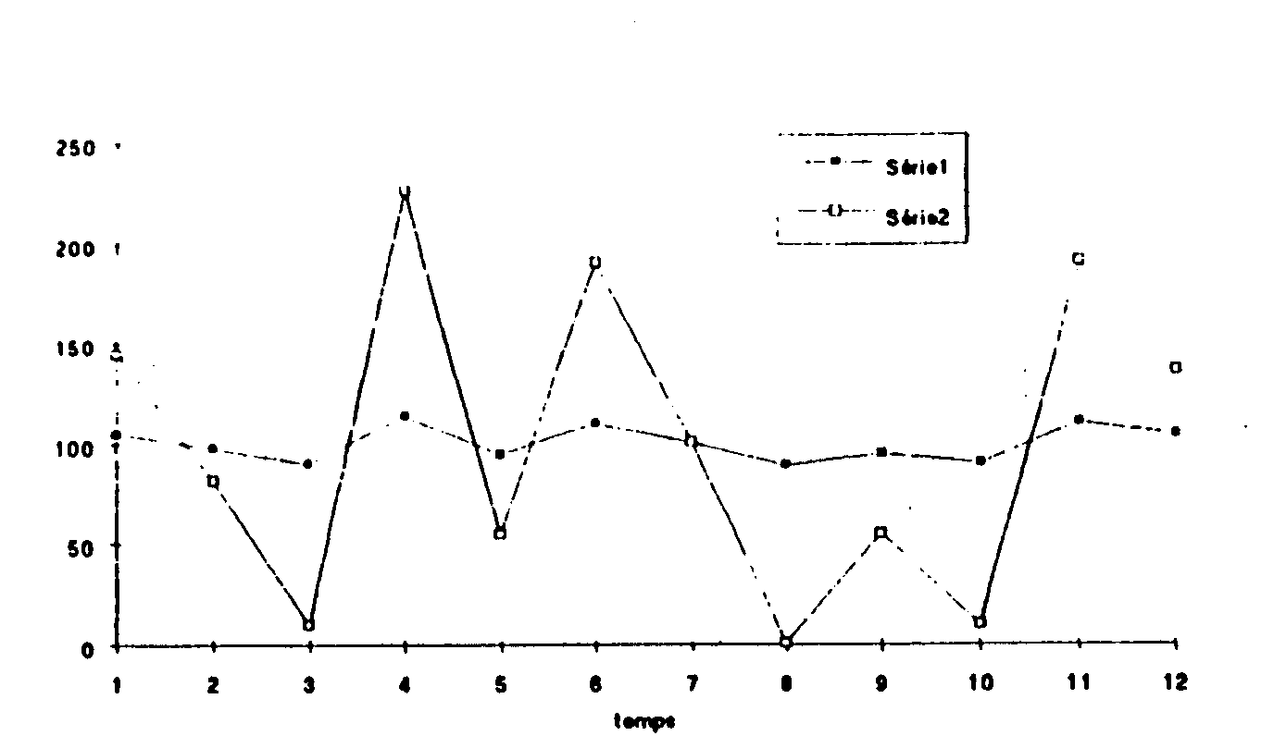
Les deux séries présentent une moyenne de 100. La série 1 a un écart-type beaucoup plus faible que la série 2, celle-ci est donc plus difficile à prévoir. L'analyse de la demande consiste à la décomposer par période élémentaire. Pour chaque période, elle est modélisée par une variable aléatoire dont on détermine la loi de distribution et les paramètres caractéristiques: la moyenne, mi, et l'écart type, o.

b- La Période de contrôle

La satisfaction de la demande à partir du stock doit être assurée entre deux réapprovisionnements. La technique de contrôle diffère suivant la politique de gestion adoptée.
Dans le cadre d'une politique sur point de commande, c est le délai de livraison qui est le paramètre primordial. S'il est nul il n'y a aucun risque de rupture puisque l’entrée en stock physique est immédiate dès l'émission de la commande de réapprovisionnement. En revanche si le délai de réapprovisionnement est de d unités de temps, le niveau du seuil d'alerte - niveau du stock à partir duquel on déclenche le réapprovisionnement - doit être ajusté de façon a satisfaire la demande « dans les meilleures conditions» pendant ce délai. Le schéma suivant illustre le situation avec point de commande et délai.
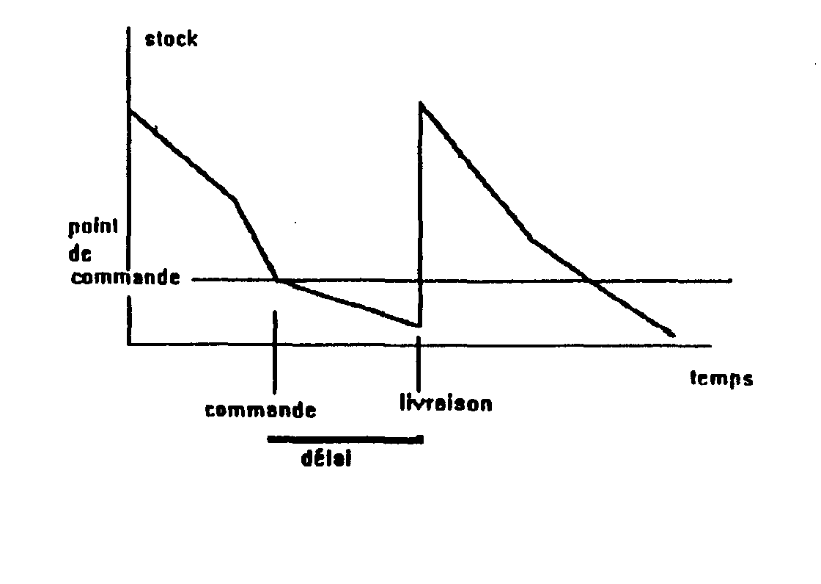
Dans cette politique la période de contrôle correspond au délai de réapprovisionnement

Dans le cadre d'une politique calendaire (R,T) , la commande est passée tous les T unités de temps. Si le délai d'approvisionnement est nul, le stock - après le réapprovisionnement - doit permettre de tenir jusqu'au début de la période suivante, date de la prochaine entrée en stock- Si le délai est de d unités de temps, le stock total (stock physique et attendus), R, juste après la commande. doit permette d’alimenter la demande jusqu'à la prochaine date de rentrée en stock, c'est à dire pendant T + d unités de temps. Le graphique illustre révolution des stocks dam ce cas: stock et commande en T doivent alimenter la demande jusqu'à 2T+d.
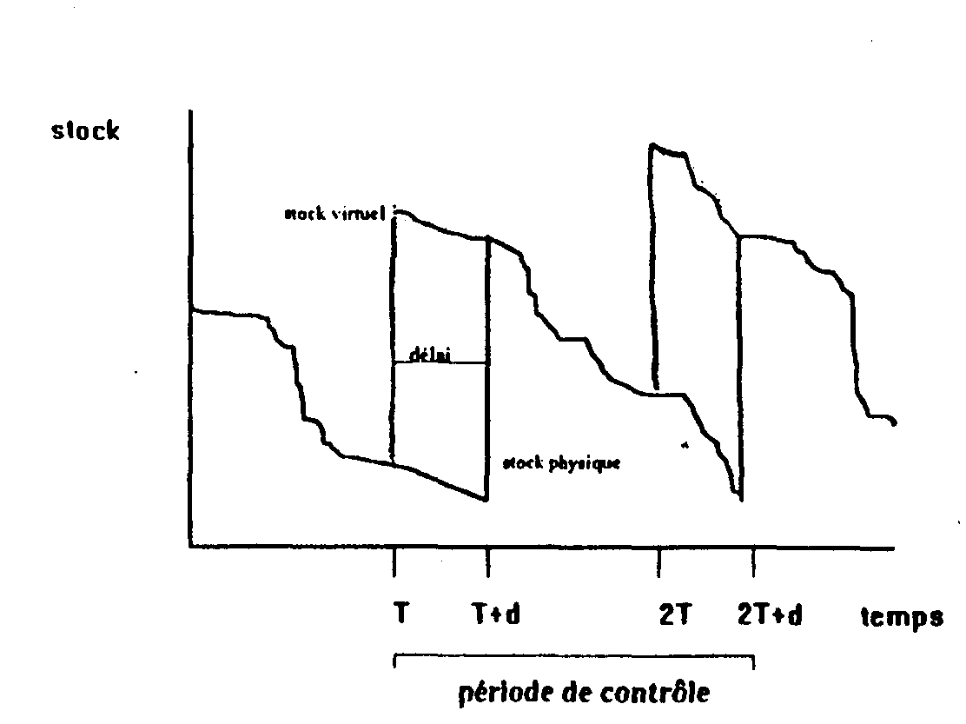
Ici, la période de contrôle est de T+d : période de révision + délai.

c- Calcul de la demande sur le Période de contrôle

Pour calculer les paramètres de gestion, on devra donc connaître la loi de probabilité de la demande sur la période de contrôle à partir de la loi par unité de temps.

Cas d'une loi théorique.
Les lois de probabilité le plus couramment utilisées pour modéliser la demande en gestion de stock sont : la loi de Gauss (ou loi normale) et la loi de Poisson.

2- Les Différents critères d’évaluation d’une politique

La différence fondamentale avec le cas déterministe réside dans l'aspect aléatoire de toute évaluation des mesures des critères de gestion. En effet le coût de gestion par unité de temps est fonction de la demande pendant cette unité de temps, il est donc aléatoire. Le nombre d’articles en rupture, pour une période fixée, sera également aléatoire. En gérant des stocks on se trouve face à une situation répétitive dont la période est le cycle de réapprovisionnement, le concept d'espérance mathématique trouve une interprétation concrète en tenue de moyenne.

a- Critère de l’espérance mathématique du coût de gestion

Ce critère peut être utilisé si la mesure de toutes les composantes du coût est réalisable (coût de stockage, de rupture, d'approvisionnement).

b- Critère de la probabilité de rupture

Dans maintes situations il est très difficile d'évaluer valablement le coût de rupture, pour contrôler la qualité de service le gestionnaire préfère alors définir une règle de gestion en termes de probabilité de rupture. Pour chaque article, la valeur de cette probabilité de rupture sera généralement fixée a priori en fonction de l'importance des conséquences d'une rupture de l'article géré. Dans la pratique, on répartit les articles par classes auxquelles est associé un niveau de probabilité de rupture.
On distingue deux règles principales de gestion :
- se fixer une probabilité de rupture par cycle, c'est à dire la probabilité d'être en rupture en fin de cycle avant le réapprovisionnement suivant.
- se fixer une probabilité de rupture par unité de temps indépendamment du nombre de cycles dans l'unité de temps.

La première règle trouve sa justification dans le cas où la durée des cycles est imposée pour toutes les politiques par des considérations externes (contraintes d'organisation administrative), car, dans le cas où la durée du cycle est une variable de décision, cette règle n’est pas adaptée : une probabilité de rupture de 5% ne correspond pas à la même qualité de service si le cycle dure un an ou s’il dure une semaine. Il y a un seul « risque » par an dans les deux cas.
Dans ces deux comparaisons de politiques avec des cycles différents la seconde règle s'impose.

c- Niveau de service

Lorsque la demande n'est pas connue avec certitude, le concept clé de la gestion des stocks se nomme niveau de service (appelé aussi taux de service ou fill rate). Plusieurs définitions sont acceptées et notamment :
Définition 1 -Le niveau de service correspond au pourcentage de cycles de commande pour lequel la demande est satisfaite ; il s'agit donc du nombre de périodes de réapprovisionnement sans ruptures, divisé par le nombre total de périodes de réapprovisionnement. Dans ce cas, on ne se préoccupe pas du niveau de la rupture car peu importe qu'elle soit forte ou faible, seul compte le fait qu'elle ait eu lieu. Le complémentaire à 100 % du niveau de service est appelé risque de rupture de stock ;
Définition 2 - Le niveau de service est égal au pourcentage indiquant le nombre des produits livrés par rapport à ceux qui étaient commandés ; dans ce cas, le volume de la rupture est pris en considération.

La détermination du niveau de service dépend généralement de deux facteurs :
- la nature du produit: normalement, plus le produit joue un rôle essentiel dans l'activité de l'entreprise, plus le niveau de service devra être élevé ;
- la variabilité de la demande : plus elle est forte, plus les exigences seront importantes afin de se prémunir contre une rupture.

d- Autres critères

Une gestion des stocks s'inscrit dam des contextes divers : approvisionnement de pièces de rechange (pièces détachées d'ordinateur, d’avion), gestion de produits à vie très courte (journaux, produits touristiques et culturels...), produits de grande consommation ...
En fonction de chaque contexte les règles les plus appropriées sont utilisées pour contrôler l'efficacité du système de gestion du stock:
- Stock moyen immobilisé,
- Rotation du stock
- Nombre moyen d’articles en rupture par unité de temps,
- Pourcentage de la demande satisfaite dans les délais,
- Temps moyen entre deux ruptures,
- Durée moyenne d une rupture…
- Nous présentons dans les deux paragraphes suivants les modèles de base en univers aléatoire

3- Politiques à réapprovisionnement calendaire et niveau de recompletement

Ces politiques correspondent à un réapprovisionnement périodique, la période étant imposée par des contraintes extérieures ou déterminée par un calcul d'optimisation.

a- Généralisation du modèle à quantité économique de commande

On se place dans le contexte d’un environnement aléatoire et une politique de type (T,R)

Hypothèses du modèle

a) La demande est aléatoire mais on sait déterminer sur une période T quelconque la demande maximum notée : M(t) ; on supposera que M(T) = kmT ou m est la demande moyenne par unité de temps et k>1 une constante indépendante de T.
Cette hypothèse peut être traduite par "quelque soit la période observée la demande n'excède jamais K fois la demande moyenne.
L'espérance mathématique sur une période T est : mT, quelque soit T.
b) le taux de re-complètement est infini
c) le délai de réapprovisionnement est nul (un délai fixe ne modifie pas la modélisation).
d) la rupture de stock n'est pas admise
e) les coûts unitaires sont fixés (indépendants du temps et de la politique choisie)
f) la politique de gestion est du type (T,R)
g) le critère de décision est le coût de gestion par unité de temps.

Détermination de T et R

Puisqu'on s'interdit toute rupture de stock, tout en voulant réduire le coût de stockage, le niveau de re-complètement est lié à T par la relation R =M(T)=kmT.
Il suffit donc de déterminer T. L'évolution du stock est traduite par le schéma suivant:
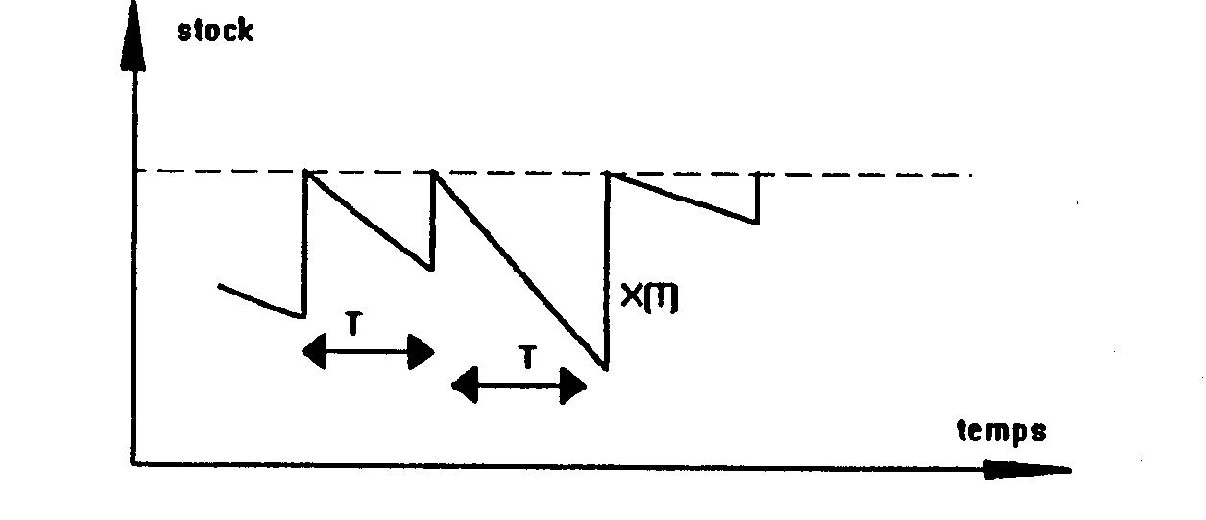
La demande pendant la période T est notée X(T), c'est une variable aléatoire.
Le coût de gestion, aléatoire puisque fonction de X(t), comprend le coût de réapprovisionnement et le coût de stockage. On note CP le coût fixe de passage de commande et cs le coût de stockage unitaire par unité de temps.

b- Politique à période T imposée dite du type « marchand de journaux » ou modèle de gestion de stocks calendaires en situation de demande aléatoire et de délai d’approvisionnement certain

Il existe des situations où la période de couverture du stock est imposée par la nature du produit, c'est le cas où la durée de vie du produit est trop courte pour qu'on puisse se réapprovisionner plusieurs fois, T correspond alors à la durée de vie du produit.
C’est notamment le cas dans la presse, la restauration, l'industrie textile, les produits touristiques... La fréquence de réapprovisionnement est fixée, donc son coût l’est aussi.
Face à une demande aléatoire il s'agit d'arbitrer entre :
- Un approvisionnement important qui satisfait presque certainement la demande mais qui expose le gestionnaire à un risque d'invendus,
- Un approvisionnement faible qui pour éviter les invendus conduit à un risque de rupture de stock et à un manque à gagner.
Remarquons que l'optimum ne correspond pas à la demande moyenne, il dépend du rapport de la marge à la pénalité.

c- Politique d'approvisionnement sur point de commande par quantité fixe

Dans les cas où il existe un délai d'approvisionnement, pour contrôler la rupture de stock face a une demande variable il est efficace de re-compléter le stock dès que le niveau du stock virtuel franchit un seuil S appelé point de commande ou seuil d'alerte. Là valeur de ce seuil est fixée afin que le stock correspondant permette de satisfaire la demande pendant le délai de livraison.
Fixer ce seuil dépend des critères de qualité des services utilisés. Nous allons distinguer 3 cas :
Pour une quantité commandée Q fixée: fixer S pour limiter la probabilité de rupture par cycle.
Pour une quantité commandée Q fixée : fixer S pour limiter la probabilité de rupture par unité de temps.
Déterminer simultanément Q et S afin de rendre minimum le coût de gestion moyen par unité de temps.

Détermination de S pour limiter là probabilité de rupture par cycle

Cette approche suppose que l'on accepte de décomposer la politique d'approvisionnement en deux sous problèmes indépendants:
- Déterminer la quantité, Q, à approvisionner
b) Déterminer S, indépendamment pour assurer la qualité de service.

Le choix de Q s'effectue sur la base du calcul de la quantité économique en univers déterministe en prenant pour taux de demande par unité de temps la demande moyenne (espérance mathématique de la demande aléatoire).
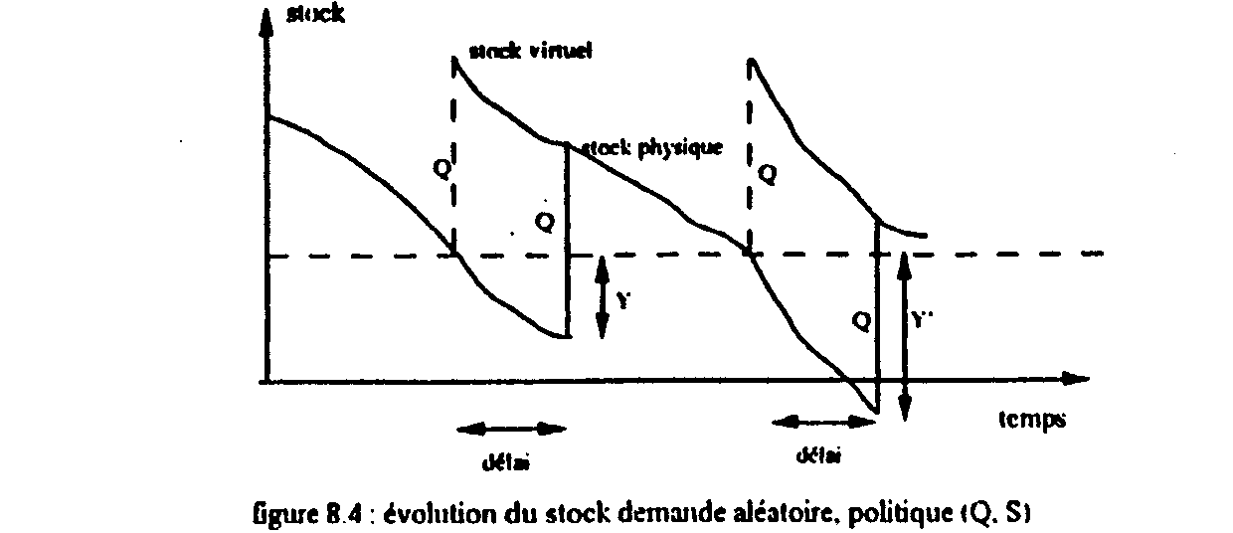

D est le délai d approvisionnement, intervalle de temps entre la commande et la livraison, et Y la demande aléatoire pendant ce délai.
L'évènement (Y >S) représente bien la rupture puisque la demande pendant le délai a dépassé les ressources en stock au début de ce délai. C'est le plus petit niveau qu'on cherche à définir afin de réduire les coûts de stockage.

Exemples d'application:
a) cas d'une loi empirique discrète
Prenons l'exemple d une loi de demande ; fixons à deux unités de temps la durée du délai, et choisissons comme caractéristique de qualité de service alpha = 15% (la probabilité de satisfaire la demande à chaque cycle doit être supérieure a 85%).

b) Cas d'une loi théorique continue
Exemple :
La demande hebdomadaire de l'article A peut être modélisée par une loi de Gauss. Le délai d'approvisionnement est de trois semaines.
Quelle valeur de S doit-on choisir pour limiter la probabilité de rupture à 5% ?

S* se compose de deux stocks:
- l'un correspond à la demande moyenne pendant la période
- l’autre s’appelle le stock de sécurité

Limiter la probabilité de rupture par unité de temps

Le critère du paragraphe précédent ne prend pas compte du nombre de réapprovisionnements réalisés par unité de temps. Pour une probabilité de rupture par cycle fixée, 5% par exemple, la qualité de service ne sera pas la même si la quantité commandée, Q, implique 52 réapprovisionnements ou un seul réapprovisionnement par an.
Il semble donc préférable de viser une probabilité de ne pas être en rupture par unité de temps.

Détermination simultanée de S et Q

On retiendra que sur la base du critère du coût de gestion on doit, à l'optimum prendre un risque de rupture pour limiter les coûts de stockage.

d- Mise en place d'un système de gestion des stocks

Le schéma suivant présente les principales étapes de mise en place d'un système de gestion de stocks et ses relations avec le système d'information de l'entreprise.
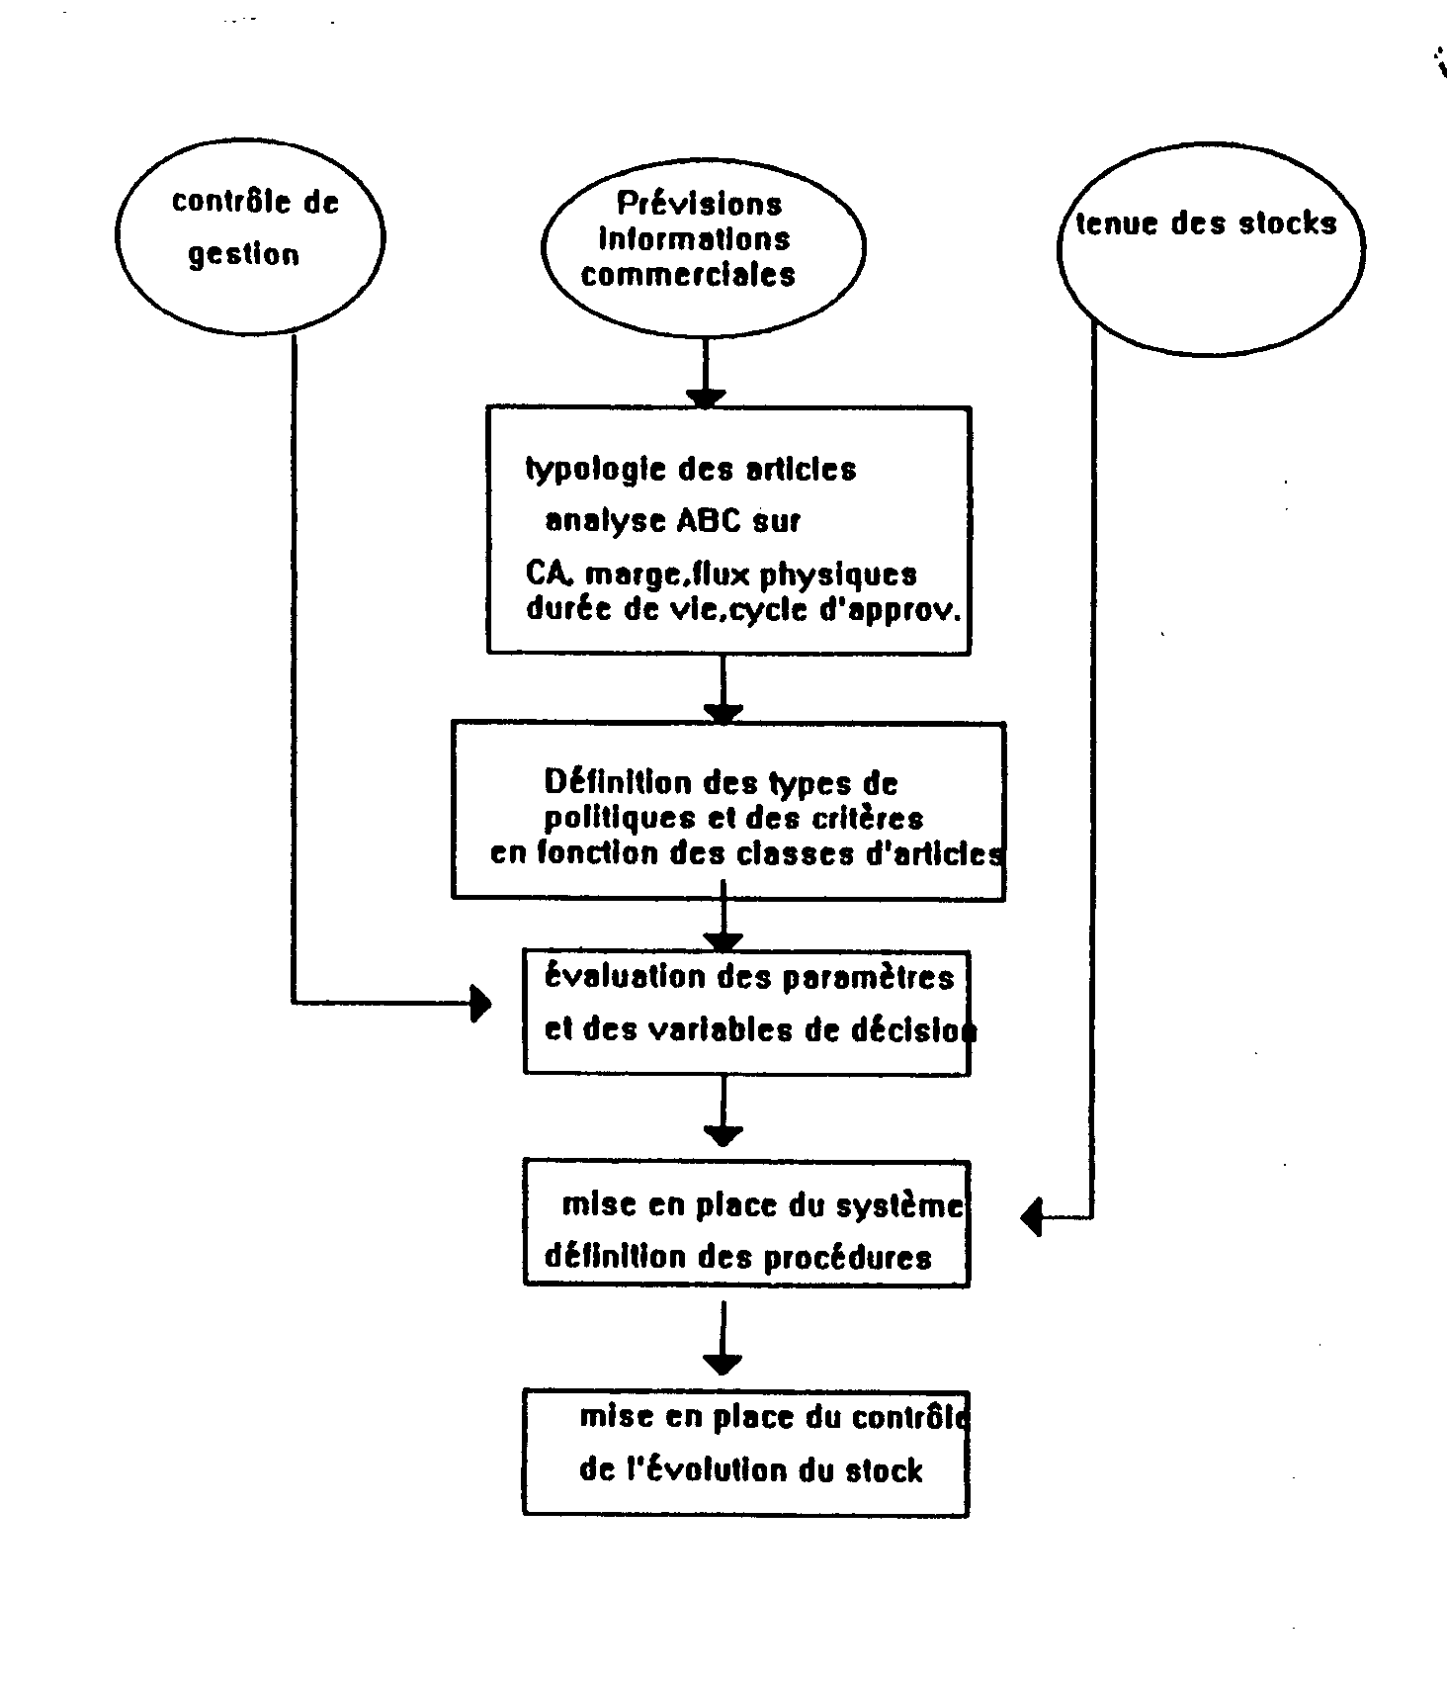

CONCLUSION

Ainsi, depuis le milieu des années soixante, la gestion des stocks s¹est fondamentalement transformée : de méthodes simplistes mais encore usitées au MRP, plus complexe mais plus efficient et réaliste. Cette évolution rapide répondait à la nécessité de réduire les coûts liés aux stocks dans un contexte économique où la demande commençait à s¹essouffler par rapport à une offre de plus en plus variée et de plus en plus importante. Cependant, la demande restait encore relativement prévisible. Cette période d¹Age d¹or du système industriel allait bientôt prendre fin pour laisser place à une ère plus sombre et incertaine.

En effet, la crise des années soixante-dix arrivée, la demande devint de moins en moins prévisible et surtout, diminua fortement laissant les industriels dans le désarrois et incapables de savoir s¹ils allaient pouvoir écouler leurs stocks. Ce problème devenant de plus en plus épineux, une solution fut trouvée au Japon vers 1975 avec le JAT (Juste A Temps) et le
Kanban : un système de gestion des stocks avec zéro stock, en flux tendus.

La gestion des Stocks

I- Principales définitions et Concepts de la gestion des stocks [page 2]

1- Nature des stocks [page 2]

2- L’utilité des stocks [page 6]

3- Les coûts liés aux stocks [page 8]

II- Le Modèle de Wilson [page 9]

1- Préalables [page 9]

2- Hypothèses [page 10]

3- Paramètres [page 10]

4- La Fonction de coût [page 11]

5- Schéma de la Fonction de coût [page 12]

6- Limites du Modèle de Wilson [page 13]

7- Modèle de Wilson « modifié » [page 13]

III- L’intégration des contraintes au modèle de Wilson [page 15]

1- Le regroupement des commandes [page 15]

2- La politique de réduction de la valeur moyenne immobilisée en stock [page 15]

3- Les limites physiques de stockage [page 15]

IV- Le MRP [page 16]

1- Présentation [page 16]

2- Fonctionnement [page 16]

3- Avantages et inconvénients [page 18]

V- Le Kanban [page 18]

VI- Gestion des Stocks en univers aléatoire [page 19]

1- Modélisation de la Demande [page 19]

2- Les Différents critères d’évaluation d’une politique [page 21]

3- Politiques à réapprovisionnement calendaire-niveau de recompletement [page 23]

